МУНИЦИПАЛЬНОЕ БЮДЖЕТНОЕ ДОШКОЛЬНОЕ ОБРАЗОВАТЕЛЬНОЕ УЧРЕЖДЕНИЕ ДЕТСКИЙ САД ОБЩЕРАЗВИВАЮЩЕГО ВИДА №27 КАВКАЗСКИЙ РАЙОН КРАСНОДАРСКОГО КРАЯ

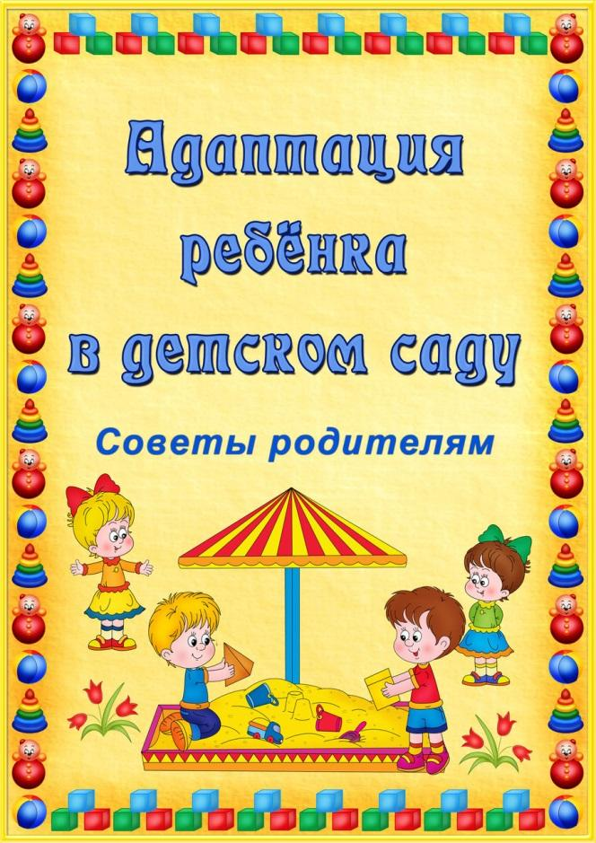

Составила
Воспитатель первой категории
Айвазян Л.А.

